Как часто я слышала от ребят, что им не нравятся уроки физической культуры. Не работая в школе, я недоумевала. Как можно не любить физические упражнения. Наверное, зто от того, что мне повезло с учителем физкультуры. С первых дней работы в школе я поставила для себя главную цель-найти контакт с каждым ребёнком. Как? Перечитала литературу, походила на уроки к лучшим учителям школы и многое для себя открыла и за 13 лет моей педагогической деятельности продолжаю открывать. «Чтобы сделать ребёнка умным и рассудительным, сделайте его крепким и здоровым: пусть работает, действует, бегает, кричит, пусть он находится в постоянном движении!»

*Ж.Ж.Руссо.*

Эти слова великого человека помогают мне в работе с детьми разного возраста, разной физической подготовленности, во – первых, найти контакт, во- вторых, приучить его работать на уроках, в –третьих, увидеть радость в глазах ребёнка от достигнутого.

При обучении принципиально важной стороной является позиция ученика в образовательном процессе, отношение к ребёнку со стороны взрослых и сверстников. Каждый ученик приобретает навыки в обучении данного упражнения через свой путь согласно физической подготовленности с учётом личности каждого учащегося. Гуманный подход к ребёнку в учебно-воспитательном процессе – это ключевое звено, коммуникативная основа личностно - ориентированных педагогических технологий.

Несомненно, эмоциональный фон является важным фактором любого урока. Эмоциональность возникает с момента ожидания учащимися урока физической культуры и существует на всём его протяжении. При этом эмоциональный настрой может изменяться по ходу урока в зависимости от самочувствия учащихся, проявляемого ими интереса к упражнению, в связи с оценками их деятельности.

Как показал мой опыт, замечания учителя, высказанные в обидной форме, снижают активность учащихся на уроке так же, как и насмешки товарищей, причём это особенно заметно в средних классах. Старшеклассники меньше ориентированы на оценку своей деятельности другими, поэтому к насмешкам одноклассников они относятся более спокойно. Зато для старшеклассников весьма значим фактор «достигаемые результаты». Исходя из этого, постоянной моей заботой на уроке физической культуры является создание и поддержание радостного настроения школьников на уроке, так как личностно-ориентированный подход предполагает организацию равномерного, уважительного общения с учеником, при котором учащийся является субъектом своей деятельности:

-педагогическую любовь к детям, заинтересованность в их судьбе,

-оптимистическую веру в ребёнка,

-сотрудничество, мастерство общения,

-отсутствие прямого принуждения,

-терпимость к детским недостаткам,

-право на собственную точку зрения,

-стиль отношения учителя и учеников:

не запрещать, а направлять,

не управлять, а соуправлять,

не принуждать, а убеждать,

не ограничивать, а предоставлять свободу выбора.

-учение без принуждения:

требовательность без принуждения, основанная на доверии,

увлечённость,

замена принуждения желанием, которое порождает успех,

опора на самостоятельность и самодеятельность детей.

Поэтому на уроке я постоянно сотрудничаю с учащимися. Школьники высказывают свои мысли о пользе занятий физической культурой, рассуждают о том, какими средствами можно добиться хорошей физической подготовки, как вести самоконтроль, в каких спортивных секциях необходимо заниматься, на их взгляд. Ребята с удовольствием высказывают свои мнения, взгляды, затем я незаметно стараюсь убедить учеников принять тот ответ, содержание которого соответствует правильной позиции.

Однако радость на занятиях - это не только и не столько веселье, сколько радость труда, учения. На мой взгляд, занятие по физической культуре становится радостным для школьников, когда они двигаются, а не сидят, замерзая на скамейках, когда они видят мою улыбку, незатейливые шутки, когда видят результат своего труда. Я заметила, что чем менее развиты и воспитаны дети, тем большее значение для них имеют побочные радости, например, что урок ведёт любимый учитель, что на занятии можно побегать, посмеяться, поиграть. Чтобы у школьника сформировать положительное отношение к урокам физической культуры, я стараюсь, чтобы радостные переживания у него возникли многократно. В активную деятельность урока так же вовлекаю детей, освобождённых врачом от выполнения физических упражнений. Эти ребята готовят и рассказывают материал о спорте как в устной форме, так и в виде презентаций. Частично освобождённые дети сами контролируют себя на уроке.

Всем учащимся очень нравится на уроках физической культуры игровая, сюжетная форма работы.

Важным условием высокой эффективности работы обучающихся, проявление инициативы и активности является оценка их деятельности. Практика работы по физическому воспитанию в школе показала, что не все обучающиеся справляются с предъявляемыми требованиями и предметом «Физическая культура». В качестве основного критерия итоговой оценки успеваемости по предмету «Физическая культура» избрана посещаемость занятий, ориентированная прежде всего на индивидуальные темпы развития двигательных способностей школьников, а не на выполнение учебных нормативов. Для достижения полной успеваемости, посещаемости и повышения активности на моих уроках физической культуры дети получают оценку за старание и активное участие в процессе урока. Такой подход в оценивании в действительности позволяет играть оценке свою стимулирующую роль, адекватно усваивать предъявляемые к обучающимся требования предметом «Физическая культура». Мой опыт преподавания физической культуры в системе личностно-ориентированного обучения показал, что удалось значительно повысить показатели физической подготовленности учащихся, успеваемость, качество обучения школьников:

хорошая посещаемость уроков, качественная успеваемость, призовые на районных и межрайонных соревнованиях. Но даже это для меня неглавное. Главное, что у ребят не возникает желания сбежать с урока, уроки физической культуры они любят. Об этом свидетельствуют высказывания самих ребят.

* Физкультура - самый интересный урок. На него я хожу всегда с хорошим настроением, но больше всего мне нравится гимнастика.
* Перед уроком мы всегда гадаем с девчонками, а какую очередную интригу придумал, нам учитель не было ни одного урока, который не начался бы с сюрприза, Валентина Геннадьевна всегда с улыбкой и шутками.
* Сидеть на уроках скучно, и тут звонок. А следующий урок физкультура! Я испытываю такое счастье: ведь на уроке мы не только много занимаемся, но и общаемся.

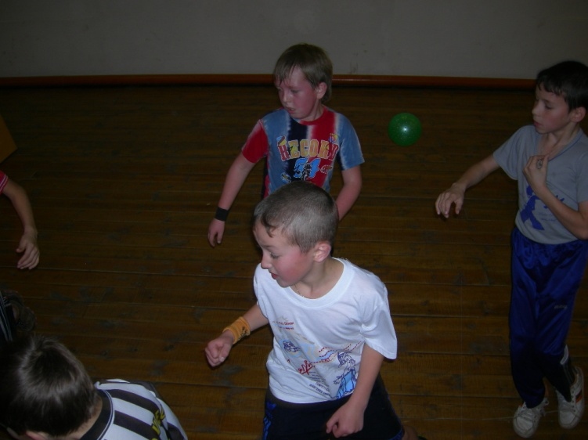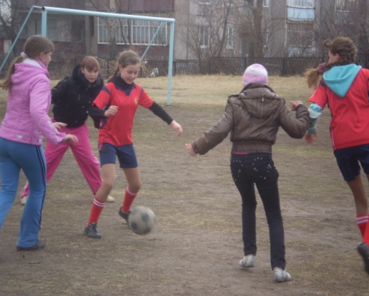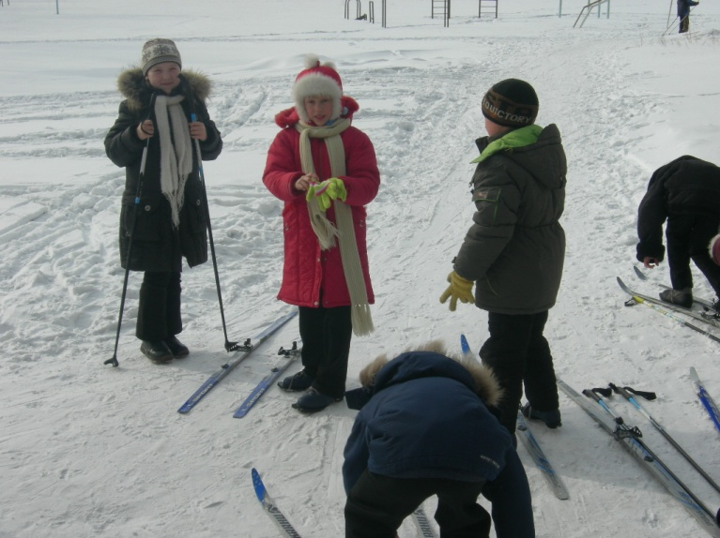 Готовясь к занятиям, учитываю индивидуальное предпочтение обучающего в работе, поэтому систематически анализирую физическую подготовленность каждого школьника (беру за основу результаты сдачи тестов по физической культуре). В зависимости от физической подготовленности строю занятия, стараясь помочь каждому ученику проявить себя.

